LAPORAN BULANAN
PROGRAM PENGEMBANGAN KEPEDULIAN
DAN KEPELOPORAN PEMUDA (PKKP)
PROVINSI JAWA TENGAH TAHUN 2024

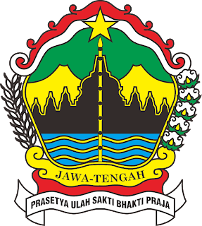

Nama Peserta PKKP : Theras Citra Reka
Desa Penempatan : Banjaran
Kecamatan Penempatan : Bojongsari
Kabupaten Penempatan : Purbalingga

PROGRAM PENGEMBANGAN KEPEDULIAN DAN KEPELOPORAN PEMUDA
PROVINSI JAWA TENGAH
2024

KATA PENGANTAR
Puji dan syukur penulis ucapkan atas kehadirat Allah SWT yang telah memberikan rahmat, nikmat, serta karunia-Nya sehingga penulis dapat menyelesaian penulisan “Laporan Klasikal PKKP 2024 Desa Banjaran Kecamatan Bojongsari Kabupaten Purbalingga” ini dengan baik. Laporan ini disusun untuk memenuhi tanggung jawab secara tertulis bahwa penulis telah melaksanakan tugasnya sebagai peserta program PKKP tahun 2024.
Penulis menyadari bahwa dalam menyusun laporan banyak mendapat dukungan dan bantuan dari berbagai pihak, untuk itu penulis mengucapkan terima kasih kepada :
- Bapak Agung Haryadi, SE., MM selaku Kepala Dinas Kepemudaan, Olahraga, dan Pariwisata Provinsi Jawa Tengah.
- Bapak R. Budi Setiawan, SE., M.Si selaku Kepala Dinas Pemuda Olahraga dan Pariwisata Kabupaten Purbalingga.
- Bapak Teguh Wahyudiono, SE., selaku Pembina dari Dinas Pemuda, Olahraga, dan Pariwisata Kabupaten Purbalingga.
- Mas Ryan Bagus Saputra selaku Staf Kepemudaan Dinas Pemuda, Olahraga, dan Pariwisata Kabupaten Purbalingga.
- Mas Imron Nur Roif selaku Staf Kepemudaan Dinas Pemuda, Olahraga, dan Pariwisata Kabupaten Purbalingga.
- Ibu Nining Tati Rahayu, S. P. selaku Tim Teknis PKKP Kabupaten Purbalingga.
- Bapak Muhammad Ichmun selaku Kepala Desa Banjaran beserta perangkat desa lainnya.
- Seluruh masyarakat Desa Banjaran, Kecamatan Bojongsari, Kabupaten Purbalingga.
- Seluruh rekan-rekan peserta program PKKP Kabupaten Purbalingga tahun 2024.

Purbalingga, 24 Juli 2024
Peserta PKKP
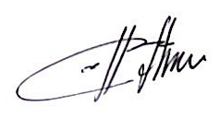

Theras Citra Reka

HALAMAN PENGESAHAN

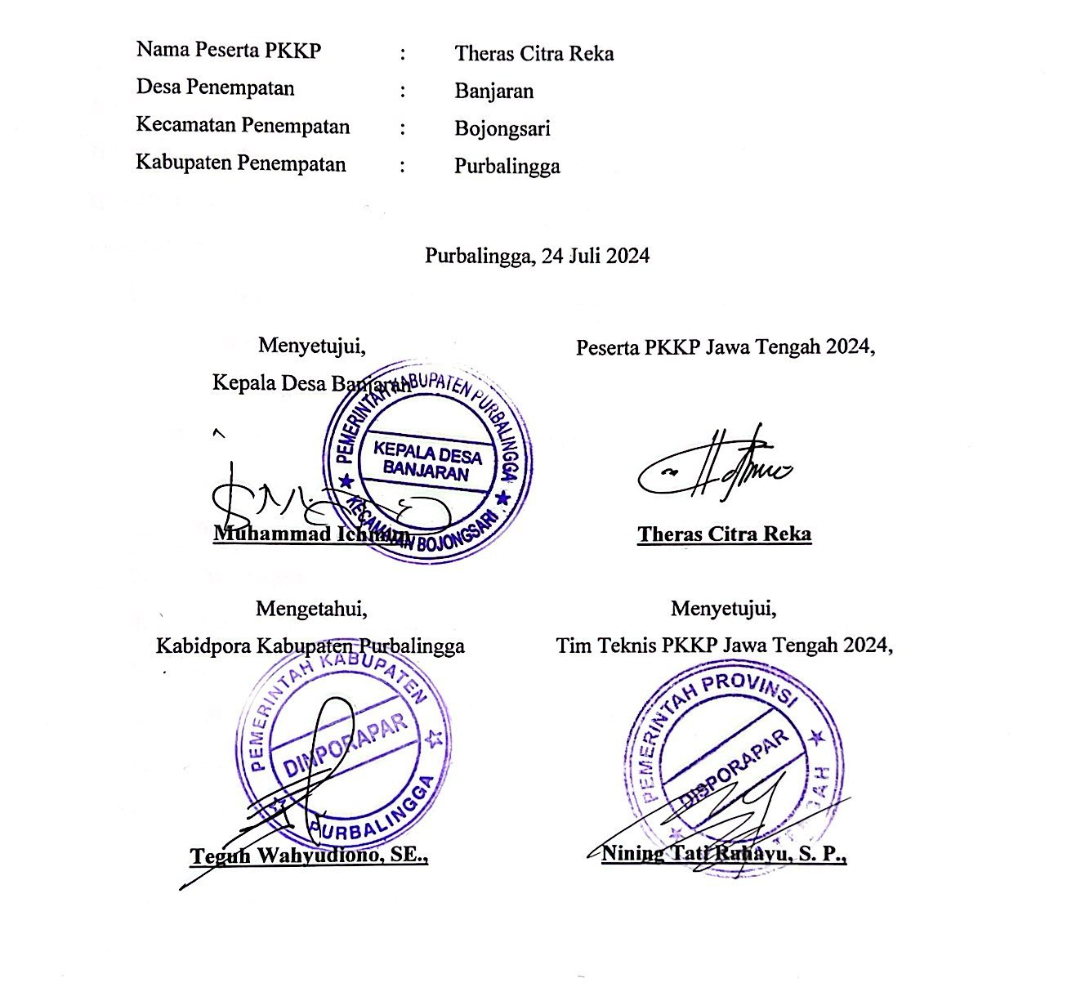

DAFTAR ISI

COVER 1
KATA PENGANTAR 2
HALAMAN PENGESAHAN 3
DAFTAR ISI 4
PENDAHULUAN 5
1.1. Gambaran Umum Desa Banjaran 5
1. Kondisi Geografis 5
2. Kondisi Demografis 5
1.2. Potensi Desa Banjaran Kecamatan Bojongsari 5
1. Pariwisata 5
2. Produk Lokal 6
3. Lingkungan 6
4. Peternakan 6
5. Pertanian 7
6. UMKM 7
1.3 Profil Peserta PKKP 7
HASIL KEGIATAN BULAN JULI 2024 10
2.1. Hasil Kegiatan Entreprenur 10
2.2. Hasil Kegiatan Sociopreneur 11
TARGET BULAN AGUSTUS 2024 17
3.1. Target Bulan Agustus Entreprenur 17
3.2. Target Bulan Agustus Sociopreneur 17
KESIMPULAN 19
LAMPIRAN-LAMPIRAN 20

PENDAHULUAN

Gambaran Umum Desa Banjaran

Kondisi Geografis
Desa Banjaran terletak di Kecamatan Bojongsari, Kabupaten Purbalingga. Banjaran terletak di tepi Kali Klawing, anak Sungai Serayu. Desa Banjaran memiliki luas wilayah seluas 409 Ha yang terbagi dalam tanah persawahan seluas 129 Ha, tanah pemukiman seluas 100 Ha, tanah tegalan seluas 78 Ha, tanah perkebunan 75 Ha, dan fasilitas umum 27 Ha. Desa Banjaran secara administratif terbagi dalam 5 dusun. Adapun Desa Banjaran juga memiliki batas-batas administratif sebagai berikut :
Sebelah Utara : Desa Sindang, Kecamatan Mrebet
Sebelah Timur : Desa Slinga, Kecamatan Kaligondang
Sebelah Selatan : Desa Galuh, Desa Gembong, Kecamatan Purbalingga
Sebelah Barat : Desa Patemon, Kecamatan Bojongsari

Kondisi Demografis
Jumlah penduduk Desa Banjaran total ada 5660 jiwa. Adapun total jumlah kategori penduduk pemuda dengan rentang usia 15-30 tahun terdiri dari 794 penduduk laki-laki dan 739 penduduk perempuan.

Potensi Desa Banjaran Kecamatan Bojongsari
Desa Banjaran Kecamatan Bojongsari Kabupaten Purbalingga memiliki berbagai macam potensi, diantaranya yaitu :

Pariwisata
Desa Banjaran merupakan desa wisata yang telah diresmikan sejak tahun 2023. Salah satu wisata unggulan di Desa Banjaran adalah ‘Klawing Sonten Banjarandap’. Lokasinya tepat di sebelah barat Bendungan Sungai Klawing atau dikenal juga dengan Bendungan Slinga. Keindahan alam dan aliran sungai menjadikan daya tarik bagi wisatawan lokal maupun luar daerah untuk rekreasi di Wisata Klawing Sonten Banjarandap.
Desa Wisata Banjaran juga memiliki berbagai potensi diantaranya Tempat Pengolahan Sampah Terpadu (TPST), Pertanian, Peternakan, Kerajinan anyaman bambu. Dari berbagai potensi tersebut, dapat dikembangkan menjadi Wisata Edukasi.

Produk Lokal
Sebagian besar warga Desa Banjaran berprofesi sebagai pengrajin bambu. Hasil kerajinan bambu diantaranya diolah menjadi gedek, keranjang bambu, lampu hias, dan lain sebagainya. Kerajinan ini sangat berpotensi menjadi ciri khas sekaligus produk unggulan Desa Wisata Banjaran. Produk-produk ini sedang dikembangkan oleh Pemerintah Desa Banjaran melalui BUMDes untuk tujuan pemerataan kesejahteraan masyarakat. Saat ini, produk-produk kerajinan bambu mulai dikelola oleh BUMDes dengan memberdayakan pengrajin yang ada. BUMDes menjadi pihak yang nantinya fokus pada pemasaran segala macam produk-produk lokal unggulan.

Lingkungan
Di Desa Banjaran terdapat Tempat Pengelolaan Sampah Terpadu (TPST) yang dikelola oleh BUMDes Bina Sejahtera Desa Banjaran. TPST adalah salah satu inovasi dari Pemerintah Desa Banjaran sebagai jasa pembuangan sampah serta sarana mengolah dan mendaur ulang sampah. Sampah dimanfaat kembali menjadi pupuk kompos untuk lahan pertanian warga, sampah organik diolah untuk pakan maggot yang nantinya maggot tersebut dapat digunakan sebagai pakan ikan ataupun burung. TPST ini juga menjadi wadah untuk memberdayakan masyarakat setempat karena semua pekerja merupakan warga setempat.

Peternakan
Di Desa Banjaran terdapat kelompok ternak kambing “Minda Mandiri”. Pemerintah Desa menyediakan lahan khusus untuk digunakan masyarakat beternak kambing. Selain itu juga ada peternakan sapi dan ayam petelur yang juga dikelola bersama oleh masyarakat setempat.

Pertanian
Di Desa Banjaran terdapat Kelompok Wanita Tani (KWT) yang aktif. Hasil Pertanian KWT Desa Banjaran ada berbagai macam, diantaranya adalah cabai, sawi, tomat, padi, dan lain sebagainya.

UMKM
Berdasarkan hasil pemetaan awal, terdapat beberapa UMKM di Desa Banjaran, diantaranya adalah Lukisan Bambu, Miniatur Truk Oleng, Teh Tarik, Knalpot, Gula Kristal, dan Kopi.

Profil Peserta PKKP
THERAS CITRA REKA
Purbalingga, Indonesia | 085747262544 | citratheras@gmail.com
https://therascitra.com/

RINGKASAN
Sarjana Sosiologi dari UIN Walisongo Semarang. Menyukai kegiatan sukarelawan dan entrepreneurship. Selama kuliah aktif berorganisasi dan mengikuti kegiatan berbagai organisasi, magang, dan sukarelawan. Memiliki keahlian dalam bidang content creation dan graphic design. Mampu mengoperasikan CorelDraw, Adobe Photoshop, Canva, dan Cap Cut, Adobe Premiere Pro dengan baik.

PENGALAMAN ENTREPRENEUR
Neyas Photo & Polaroid (2017 – 2022)
Kagumi Ala’mie (2017 – saat ini)
Neyas Gift & Souvenir (2020 – 2022)
Blogger - https://therascitra.com/ (2021 – saat ini)
PENGALAMAN KERJA & MAGANG
Suara Merdeka Generation
Social Media Specialist (20 November 2023 – 20 Februari 2024)
· Mengembangkan, merencanakan, dan membuat konten media sosial menyeluruh yang konsisten dengan brand identity perusahaan
· Membuat dan mengedit short video untuk konten sosial media
· Melakukan pengelolaan media sosial, pembuatan konten, dan postingan rutin di saluran media Suara Merdeka Generation (Smgen)\
Vertikal Inti Kreasindo (Konsultan Pariwisata)
Content Creator & Social Media Specialist (September – November 2023)
· Membuat content kreatif untuk sosial media perusahaan (Ig, Fb, Tik Tok)
· Mendesain segala keperluan cetak dan media massa perusahaan
· Mendokumentasikan kegiatan pimpinan
· Pendampingan Desa Wisata Kabupaten Jepara (Troso, Tegalsambi, Petekeyan, Plajan)

Dinas Pemberdayaan Perempuan dan Perlindungan Anak (DP3A) Kota Semarang
Community Facilitator (10 Januari 2022 – 3 Februari 2022)
· Melakukan pendampingan program pemerintah kota Semarang “Sang Puan” untuk 15 Kelurahan di Kecamatan Semarang Tengah.
· Membantu layanan pengaduan kekerasan di PPTK Kecamatan Semarang Tengah
· Membuat materi intervensi dan mendampingi korban kekerasan seksual terhadap anak
· Melakukan pendampingan korban anak terlantar dan sosialisasi untuk masyarakat

Take & Capture Photo
CS & Editor (Oktober – Desember 2018)
· Melayani customer
· Mengatur jadwal sesi pemotretan customer
· Mengedit foto customer sebelum ke proses cetak

PENGALAMAN ORGANISASI, KEPANITIAAN, VOLUNTEER
Desamind Chapter Purbalingga
Koordinator Divisi Media dan Informasi (Maret 2024-Maret 2025)
· Merencanakan konten sosial media
· Membuat desain untuk konten sosial media
· Mengelola sosial media (membuat caption dan mempublikasikan konten)
· Membuat segala keperluan desain organisasi (banner, pamflet, sertifikat, dll)
· Mendokumentasikan kegiatan berupa foto dan video

Pengabdian Masyarakat Jelajah Berbagi (AksiBerbagi.com) Chapter Brebes
Tim Media (November 2023)
· Mendokumentasikan kegiatan berupa foto dan video
· Update reels instagram berupa report kegiatan setiap harinya selama 3 hari
· Update instagram story kegiatan setiap harinya selama 3 hari
· Shooting live report bersama talent

Pengabdian Masyarakat Kolaboratrip Merdeka Berbagi (BeramalBersama.com X AksiBerbagi.com) Chapter Kebumen
Tim Media (11 Agustus 2023 – 18 Agustus 2023)
· Mendokumentasikan kegiatan berupa foto dan video
· Update reels instagram berupa report kegiatan setiap harinya selama 7 hari
· Update instagram story kegiatan setiap harinya selama 7 hari
· Shooting live report bersama talent

KKN MIT-14 Kelompok 71
Tim Media & Informasi (21 Juni – 4 Agustus 2022)
· Mendokumentasikan kegiatan (foto dan video)
· Content creation
· Membuat video profil Desa Sojomerto (merencanakan scene, shooting, menulis script voice over, mengisi voice over)

Fisip Entrepreneurship Club
Koordinator Divisi Media & Jurnalistik (Agustus 2021 – Januari 2022)
· Merencanakan konten sosial media
· Membuat desain untuk konten sosial media
· Mengelola sosial media (membuat caption dan mempublikasikan konten)
· Membuat segala keperluan desain organisasi (banner, pamflet, sertifikat, dll)
· Membuat video profil UKM

Fisip Entrepreneurship Club
Koordinator Divisi Strategi & Marketing (Februari 2020 – Juli 2021)
· Mengelola sosial media (membuat caption dan mempublikasikan konten)
· Membuat segala keperluan desain organisasi (banner, pamflet, sertifikat, dll)
· Menjalin kerjasama dengan pihak eksternal/mitra
· Membantu meningkatkan penjualan anggota

Kepanitiaan :
Pendidikan Dasar Kader Kopma Walisongo (PDKK) : Koordinator sie dekdok (2020)
Pendidikan Anggota Kader Kopma (PAG) : Koordinator sie dekdok (2020)
Volunteer Tanam Pohon & Revitalisasi Lapangan: Koordinator sie dekdok (2020)
Rapat Anggota Tahunan Kopma Walisongo : Koordinator sie dekdok (2020)

PENDIDIKAN
SMK N 1 Purbalingga (2014 – 2017)
Administrasi Perkantoran

UIN Walisongo (2019 - 2023)
S1 Sosiologi, IPK 3,74

SERTIFIKASI
Marketing Media Sosial - Rumah Siap Kerja – Prakerja (4 September 2023)
Fundamental Desain Grafis – MySkill (27 Agustus 2023)
Desain Grafis Muda – Balai Latihan Kerja Purbalingga (September 2018)
Impactful Writer Certification – Impactful Writing (Desember 2023)

KEMAMPUAN
● Desain grafis (CorelDraw, Adobe Photoshop, Canva)
● Video editing (Filmora, VN, Capcut, Adobe Premiere)
● Fotografi dan Videografi dasar
● Menulis (story telling, copywriting, content writing)
● Kerja tim
● Manajemen waktu
● Memecahkan masalah
Selengkapnya tentang profil dan portfolio diri saya : https://linktr.ee/thrscitraa

HASIL KEGIATAN BULAN JULI 2024

Hasil Kegiatan Entreprenur
Pada Bulan Juli 2024 usaha Kagumi Ala’mie berjalan seperti biasanya, melayani pelanggan secara langsung dengan jam operasional dari pukul 10.00 WIB hingga 20.00 WIB.

Strategi promosi yang dilakukan meliputi penggunaan media sosial seperti Instagram dan WhatsApp Business. Selain itu, promosi dari mulut ke mulut melalui testimoni pelanggan juga menjadi salah satu strategi yang kami terapkan. Untuk menjangkau lebih banyak pelanggan baru.

Pada tanggal 24-25 Juni ini juga membuka stand kuliner di Alun-Alun Purbalingga dalam acara “Hari Jadi Bhayangkara” dan Pentas Wayang Bobotsari pada tanggal 14 Juli 2024. Dalam kesempatan ini juga melakukan promosi dengan menyebar brosur fisik kepada para pelanggan yang datang ke stand.

Strategi pendistribusian yang dilakukan adalah melalui penjualan secara langsung di kedai, bekerjasama dengan ojek online lokal (MagerJek), dan GoFood.

Strategi yang dilakukan dalam membina hubungan dengan pelanggan serta menarik pelanggan baru, pada Bulan ini usaha Kagumi Ala’mie memberikan “Promo Jum’at Berkah” dan membuat menu paket hemat.

Rincian hasil pendapatan dari penjualan pada per Juli (25 Juni-22 Juli 2024) adalah Rp.5.383.000, pengeluaran Rp.1.869.000 Sehingga, total laba bersih yang diperoleh pada Bulan JuLi 2024 adalah Rp. 3. 514.00.-

Hasil Kegiatan Sociopreneur
Bulan Juli 2024, Tim PKKP Desa Banjaran memfokuskan pendampingan ke kelompok BUMDes Bina Sejahtera Banjaran, Pokdarwis (Kelompok Sadar Wisata) Desa Banjaran, serta beberapa pelaku UMKM. Berikut adalah hasil pendampingan PKKP Desa Banjaran pada bulan Juli 2024 :
- Follow Up lebih lanjut terkait penawaran Paket Eduwisata ke sekolah yang telah terdistribusi surat penawaran (Pokdarwis Banjaran).
Untuk menindaklanjuti kegiatan sebelumnya, kami telah mendistribusikan surat penawaran Paket Eduwisata ke 120 sekolah di empat kecamatan: Bojongsari, Kaligondang, Bobotsari, dan Mrebet. Kami melakukan follow up melalui WhatsApp kepada 120 Contact Person (CP) sekolah yang telah kami dapatkan saat pendistribusian surat. Dalam follow up ini, kami menyertakan lampiran berupa pamflet, video YouTube, dan proposal terkait Paket Eduwisata.

- Partisipasi dalam Gelar Desa Wisata “Festival Gunung Slamet” dan Promosi Paket Eduwisata
Kami telah mendampingi Pokdarwis Desa Banjaran dalam Gelar Desa Wisata “Festival Gunung Slamet Ke-7 Tahun 2024” yang berlangsung pada tanggal 12 - 14 Juli 2024 di Desa Wisata Serang. Dalam event ini, kami menampilkan berbagai produk UMKM unggulan yang didampingi oleh Tim PKKP Desa Banjaran, seperti kerajinan anyaman bambu dan miniatur truk oleng. Kami juga membagikan brosur Paket Eduwisata serta wisata Klawing Sonten Banjarandap.
- Pendataan dan Pembuatan NIB lebih lanjut untuk pelaku UMKM Desa Banjaran.
Tim PKKP Desa Banjaran berkolaborasi dengan Pemerintah Desa Banjaran dalam membantu pelaku UMKM mendapatkan legalitas usaha melalui pendataan dan pembuatan NIB. Sistem yang kami terapkan adalah langsung mendatangi pelaku usaha (door to door) untuk dibuatkan NIB. Bulan selanjutnya kami berencana untuk berkolaborasi dengan KKN Unsoed dalam pembuatan NIB di Desa Banjaran.
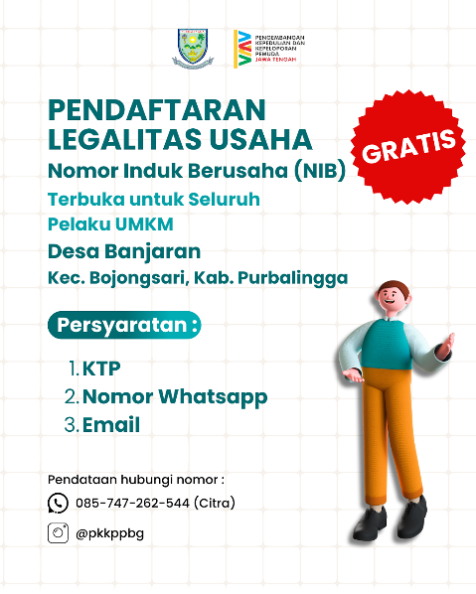
- Pembuatan video promosi usaha pemuda Desa Banjaran di akun ‘Bangga Menjadi Pemuda Desa’ (Instagram, Facebook, TikTok).
Melanjutkan program pendampingan promosi UMKM naungan BUMDes Bina Sejahtera di akun “Bangga Menjadi Pemuda Desa”. Upaya untuk memperkuat promosi UMKM, terutama yang dimiliki oleh pemuda desa, tim PKKP membuat video promosi yang kreatif dan inspiratif. Video-video ini dipublikasikan melalui akun "Bangga Menjadi Pemuda Desa" di berbagai platform media sosial seperti Instagram, TikTok, dan Facebook, bertujuan untuk meningkatkan kesadaran masyarakat tentang produk-produk lokal dan mendukung pertumbuhan ekonomi di tingkat desa.

- Pendampingan pemutaran film dalam event Festival Film Purbalingga di area Wisata Banjarandap.
Tim PKKP Desa Banjaran mendampingi Pokdarwis dalam penyelenggaraan pemutaran film pada event “Festival Film Purbalingga ke-18” yang diadakan di area Wisata Banjarandap. Kami merancang dan mendistribusikan pamflet kegiatan serta berkolaborasi dengan Tim KKN Unsoed untuk memastikan pelaksanaan acara berjalan lancar. Dalam kolaborasi ini, kami mengatur aspek teknis pemutaran film, persiapan lokasi, dan kegiatan pendukung lainnya.

- Persiapan event ‘Festival Hari Sungai Nasional’ untuk tanggal 28 Juli 2024
Sebagai bagian dari program rutin Desa Wisata Banjaran untuk memperingati Hari Sungai Nasional, Tim PKKP Desa Banjaran berkolaborasi dengan Pokdarwis Desa Banjaran dan Tim KKN Unsoed dalam mempersiapkan event “Festival Hari Sungai Nasional 2024”. Persiapan teknis yang dilakukan meliputi pembuatan surat untuk sponsorship, pamflet event, banner, dan dokumentasi hari-H.

Masih terdapat beberapa kendala dalam kegiatan sociopreneurship pada bulan Juli di Desa Banjaran. Salah satunya ketika pembuatan NIB untuk atas nama kelompok usaha sebagian besar kelompok belum memiliki AHU dan NPWP seperti belum adanya AHU pada BUMDES, belum adanya AHU dan NPWP pada kelompok Peternak lele dan dapur PKK Banjaran sehingga hanya bisa membantu membuat NIB untuk atas nama perorangan.
Kurangnya partisipasi pemuda dalam event-event yang diselenggarakan. Yaitu seperti pada kepanitiaan Festival Gunung Slamet hanya beberapa Pokdarwis yang hadir, kemudian pada festival Film Purbalingga kepanitiaan hanya dari Pokdarwis Banjarandap dengan bantuan dari KKN Unsoed tanpa keterlibatan Karang Taruna.
Pembuatan Nomor Induk Berusaha (NIB) untuk kelompok usaha juga menghadapi kendala. Banyak kelompok usaha yang belum memiliki Akta Hukum (AHU) dan Nomor Pokok Wajib Pajak (NPWP), sehingga tim PKKP hanya dapat membantu pembuatan NIB atas nama perseorangan. Hal ini membatasi pengembangan legalitas usaha secara kolektif dan menghambat pertumbuhan usaha di desa.
Promosi UMKM di bawah naungan BUMDes melalui platform media sosial seperti Instagram, Facebook, dan TikTok di akun "Bangga Menjadi Pemuda Desa" mendapatkan insight yang cukup baik. Namun, jumlah pemesanan produk belum menunjukkan peningkatan yang signifikan. Meskipun ada minat dan kesadaran dari masyarakat, mengonversi minat tersebut menjadi transaksi nyata masih menjadi tantangan.

Tabel 2.1
Pelaksanaan Kegiatan PKKP Desa Banjaran Kecamatan Bojongsari Kabupaten Purbalingga Tahun 2024

No | Waktu Pelaksanaan | Nama Kegiatan | Kelompok Sasaran | Tempat Pelaksanaan | Hasil Yang Didapat | Permasalahan | Kegiatan Lanjutan
1. | 01 Juli 2024 | Germas | Warga Banjaran | Area Wisata Banjarandap | - | - | -
2. | 05 Juli 2024 | Pembuatan Pamflet Festival Film Purbalingga | Pokdarwis Banjarandap | Bumdes Bina Sejahtera | Desain Pamflet | - | -
3. | 08 Juli 2024 | Pembuatan NIB | Pelaku UMKM Desa Banjaran | Rumah pelaku UMKM | NIB Pelaku Usaha | Kurang efisien karena sistem door to door | Pendampingan UMKM
4. | 10 Juli 2024 | Koordinasi dengan tim KKN Unsoed | KKN Unsoed | Bumdes Bina Sejahtera | Rencana kolaborasi program kerja terkait 5 pilar (lingkungan, kesehatan, pendidikan, ekonomi, pemerintahan) | - | Kolaborasi program kerja dan promosi Desa Banjaran
5. | 12-14 Juli 2024 | Festival Gunung Slamet | Pokdarwis Desa Banjaran | Desa Wisata Serang | Partisipasi Desa Wisata Banjaran dalam Gelar Desa Wisata Festival Gunung Slamet. | - | -
6. | 14 Juli 2024 | Festival Film Purbalingga | Pokdarwis Desa Banjaran | Area Wisata Banjarandap | Pemutaran film | Kurangnya partisipasi pemuda dalam penyelenggaraan event | -
7. | 16 Juli 2024 | Pelatihan Digital Marketing | Pemuda Desa Banjaran | Balai Desa Banjaran | Pelatihan Digital Marketing | Edaran baru keluar H-1 sehingga partisipasi pemuda kurang | -
8. | 17 Juli 2024 | Menyusun Laporan PKKP Bulan Juli |  | Bumdes Bina Sejahtera | - | - | -
9 | 17 Juli 2024 | Pembuatan Video Promosi usaha Pemuda Desa | Pelaku usaha pemuda Desa Banjaran | Bumdes Bina Sejahtera | Video Promosi Usaha Pemuda Desa | - | Mengupload Video ke akun Bangga Menjadi Pemuda Desa
10 | 18 Juli 2024 | Diskusi Potensi Export Produk/Hasil Bumi Paguyuban Bumdes Indonesia | PBI dan Bumdes Bina Sejahtera | Bumdes Bina Sejahtera | Potensi Ekspor Produk UMKM desa Banjaran | - | -
11 | 19 Juli 2024 | Kerjasama dengan Rumah BUMN untuk materi siswa Bootcamp dan Magang | Siswa Bootcamp dan Magang Rumah BUMN | Rumah BUMN Purbalingga | Pembuatan video dan live streaming di e-commerce | - | -
12 | 20 Juli 2024 | Kunjungan siswa BUMN ke Desa Wisata Banjaran | Peserta Magang dan Pokdarwis Banjarandap | Desa Wisata Banjaran | Kunjungan dan pembuatan konten siswa Magang ke eduwisata Banjaran | Acara yang mendadak sehingga kurangnya persiapan terkait tempat seadanya dan tanpa adanya briefing terlebih dahulu | Kolaborasi bulanan untuk membuat konten di Desa Wisata Banjaran

TARGET BULAN AGUSTUS 2024

3.1. Target Bulan Agustus Entreprenur
Target utama bulan berikutnya adalah meningkatkan penjualan. Ada dua strategi utama yang akan diterapkan untuk mencapai tujuan ini.
Pertama, menggencarkan promosi dengan berkolaborasi bersama food influencer lokal dari Desa Bobotsari. Langkah ini diharapkan mampu menjangkau pasar yang lebih luas melalui pengaruh dan jaringan influencer tersebut. Kedua, berencana untuk melakukan promosi melalui grup-grup kuliner di platform media sosial Facebook dan grup Whatsapp “Kuliner Purbalingga” untuk menjangkau konsumen dalam area Bobotsari dan sekitarnya.

3.2. Target Bulan Agustus Sociopreneur
Berdasarkan hasil pendampingan PKKP Desa Banjaran pada Bulan Juli 2024, maka kami merencanakan target pendampingan untuk Bulan Agustus sebagai berikut :
- Promosi Desa Banjaran melalui platform media sosial (Instagram, Facebook, TikTok ‘Bangga Menjadi Pemuda Desa’ dan akun “Explore Banjaran”
Melanjutkan program promosi rutin berupa video untuk produk-produk UMKM terutama milik pemuda desa dibawah naungan Bumdes Bina Sejahtera yang ada di desa Banjaran agar dikenal dan menjangkau konsumen lebih luas. Serta mengenalkan potensi-potensi yang ada di Desa Banjaran terutama dalam sektor pariwisata dalam platform sosial media “Explore Banjaran”.

- Kerja sama dengan Rumah BUMN untuk siswa prakerin dan magang di rumah BUMN untuk membuat video konten promosi Desa Wisata Banjaran.
Kerja sama rutin bulanan dengan rumah BUMN Purbalingga terkait mengeksplorasi dan membuat konten digital terkait potensi lokal, dimana setiap satu siswa prakerin dan peserta magang wajib membuat satu video promosi.

- Persiapan untuk pelaksanaan kunjungan Paket Edu Wisata pada Bulan Agustus.
Surat penawaran Paket Eduwisata yang sudah terdistribusikan pada 4 kecamatan di sekitar desa Banjaran yaitu Kecamatan Bojongsari, Kecamatan Kaligondang, Kecamatan Mrebet, dan Kecamatan Bobotsari telah mendapatkan konfirmasi dari sekolah terkait kesediaan untuk melaksanakan eduwisata. Melakukan persiapan sebelum pelaksanaan eduwisata meliputi Perencanaan Program Eduwisata, Tim Pendamping saat melakukan kunjungan, Komitmen keselamatan dan keamanan pengunjung, koordinasi dengan pihak terkait tempat yang dikunjungi, materi yang akan disampaikan ketika kunjungan eduwisata, peralatan dan transportasi yang diperlukan untuk kegiatan, evaluasi dan umpan balik setelah kegiatan selesai, dukungan logistik, serta dokumentasi ketika kegiatan.
- Pendataan dan Pembuatan NIB lebih lanjut untuk pelaku UMKM Desa Banjaran.
Pendataan dan Pembuatan NIB (Nomor Induk Berusaha) sangat penting bagi pelaku Usaha Mikro, Kecil, dan Menengah (UMKM) karena NIB merupakan identitas resmi yang diperlukan untuk melakukan kegiatan usaha secara legal di Indonesia. Pembuatan mulai dari persiapan dokumen yang diperlukan sampai pengesahan dan penerbitan NIB melalui website https://oss.go.id. Rencana di Bulan Agustus akan berkolaborasi dengan Tim KKN Unsoed terkait dengan pendataan pelaku UMKM di Desa Banjaran yang belum memiliki legalitas serta melaksanakan sistem door to door pembuatan NIB.

KESIMPULAN
Demikian laporan bulanan peserta program PKKP Provinsi Jawa Tengah tahun 2024 disusun sebagai bentuk pertanggungjawaban tertulis selama menjadi peserta program PKKP sekaligus menjadi bahan evaluasi untuk peningkatan kinerja ke depannya. Laporan ini disusun berdasarkan hasil analisis kegiatan yang dilaksanakan selama bulan JuLi.
Pada bulan Juli 2024, Kagumi Ala’mie berhasil meningkatkan penjualan melalui strategi promosi yang dijalankan dan partisipasi membuka stand dalam event. Dengan penghasilan bersih sebesar Rp. 3.514.000. Target bulan berikutnya adalah meningkatkan penjualan dengan berkolaborasi dengan food influencer lokal dan promosi melalui grup-grup kuliner di platform media sosial Facebook untuk menjangkau konsumen dalam area Bobotsari dan sekitarnya.
Pada bulan Juli, kegiatan utama sociopreneurship yang dilakukan adalah melakukan Follow Up lebih lanjut terkait penawaran Paket Eduwisata ke sekolah yang telah terdistribusi surat penawaran (Pokdarwis Banjaran), Mengikuti Gelar Desa Wisata tanggal 12 - 14 Juli 2024 di Desa Wisata Serang sekaligus promosi Paket Eduwisata yang sudah dibuat sebelumnya, Pendataan dan Pembuatan NIB lebih lanjut untuk pelaku UMKM Desa Banjaran, Pembuatan video promosi usaha pemuda Desa Banjaran di akun ‘Bangga Menjadi Pemuda Desa’ (Instagram, Facebook, TikTok), Pendampingan pemutaran film dalam event Festival Film Purbalingga di area Wisata Banjarandap, serta Persiapan event ‘Hari Sungai Nasional’ untuk tanggal 27 Juli 2024.
Dalam menyusun laporan ini, penulis menyadari bahwa masih terdapat kekurangan dan masih jauh dari kata sempurna. Oleh karena itu, kritik dan saran sangat diharapkan agar kedepannya dalam penyusunan dan pelaksanaan program PKKP dapat berjalan lebih baik lagi. Dengan demikian, program PKKP dapat lebih terprogram dengan baik dan memberikan dampak yang positif bagi masyarakat Desa Banjaran.
Penulis berharap laporan ini dapat memberikan gambaran yang jelas tentang kegiatan yang dilakukan selama bulan Juli serta dapat menjadi referensi yang berguna bagi semua pihak yang terlibat dalam program PKKP Provinsi Jawa Tengah tahun 2024.

LAMPIRAN-LAMPIRAN
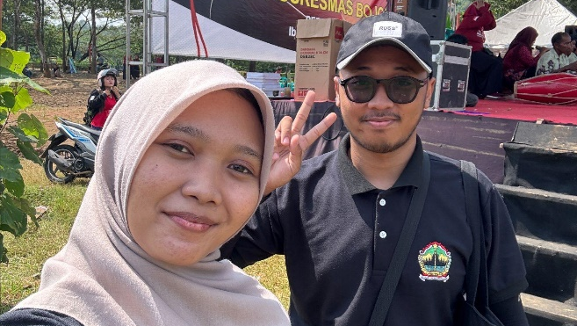 | 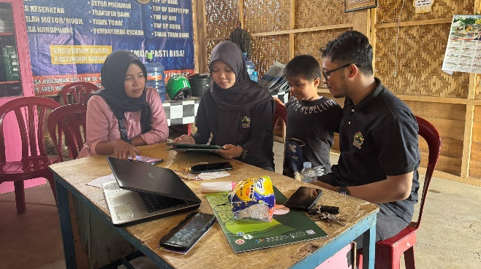
Kegiatan Germas di lokawisata Banjarandap | Koordinasi terkait dengan Persiapan Festival Film Purbalingga dengan Panitia lokal
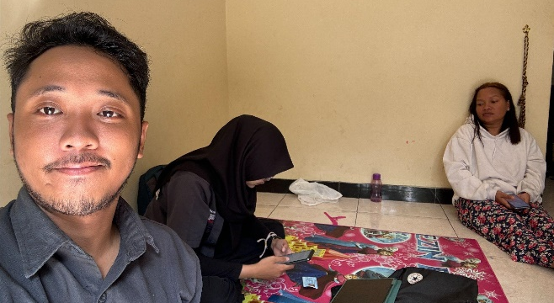 | 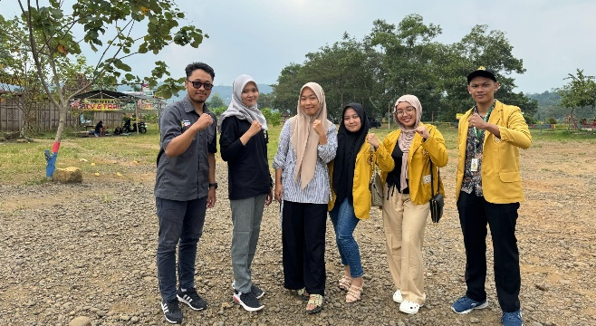
Pembuatan legalitas usaha NIB pada UMKM Mie Ayam | Kolaborasi dengan KKN Unsoed tentang program kerja terkait 5 pilar (lingkungan, kesehatan, pendidikan, ekonomi, pemerintahan)
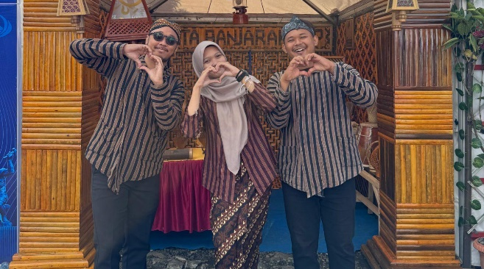 | 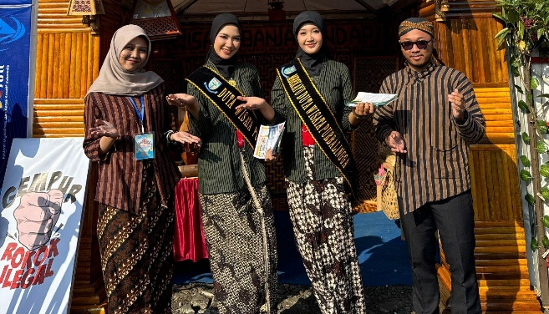
Partisipasi Desa Wisata Banjaran dalam Gelar Desa Wisata Festival Gunung Slamet | Partisipasi Desa Wisata Banjaran dalam Gelar Desa Wisata Festival Gunung Slamet
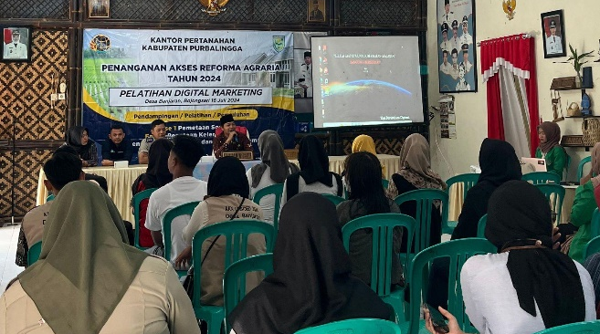 | 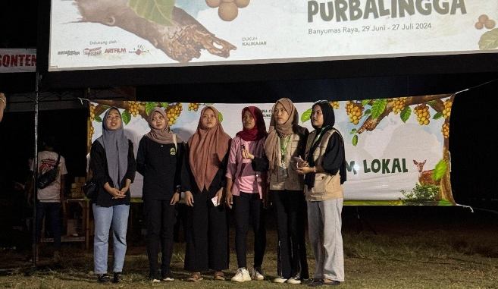
Pelatihan Digital Marketing oleh Kantor Pertanahan, PLUT, dan Rumah BUMN Purbalingga | Pemutaran Film di Banjarandap dalam Event Festival Film Purbalingga
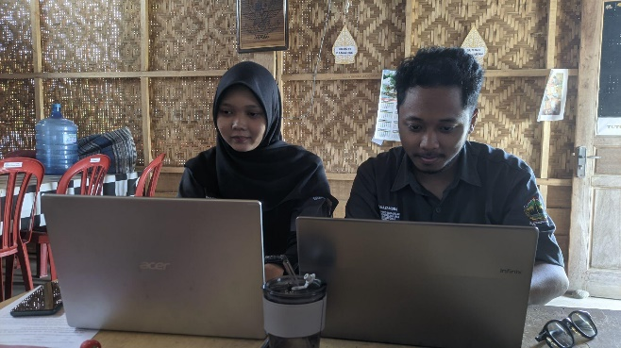 | 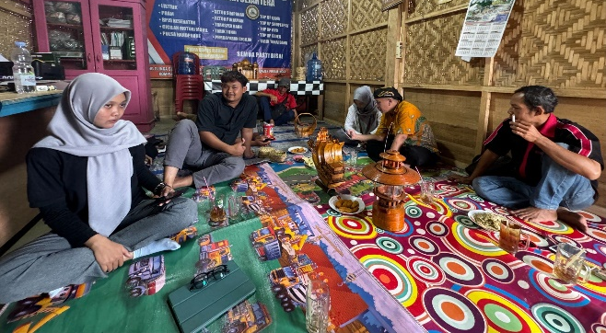
Menyusun Laporan PKKP Bulan Juli | Diskusi Potensi Export Produk/Hasil Bumi Paguyuban Bumdes Indonesia
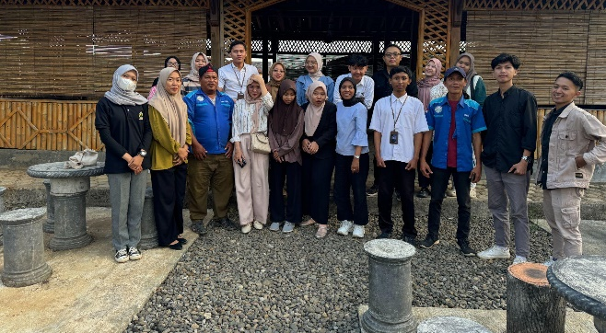 | 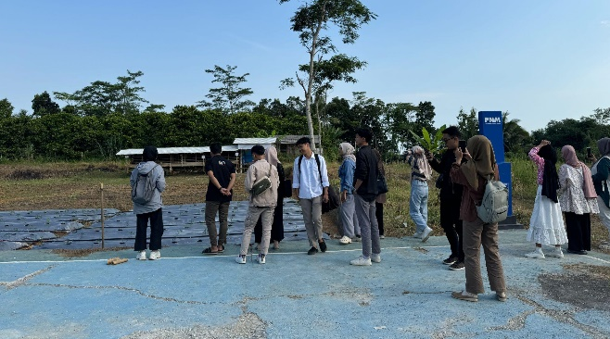
Kunjungan dan pembuatan konten peserta Magang Rumah BUMN Purbalingga ke eduwisata Banjaran | Kunjungan dan pembuatan konten peserta Magang Rumah BUMN Purbalingga ke eduwisata Banjaran
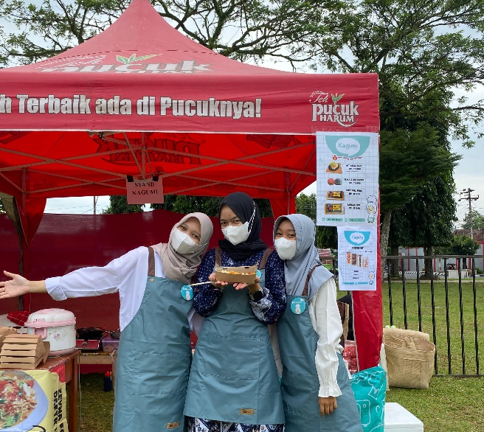 | 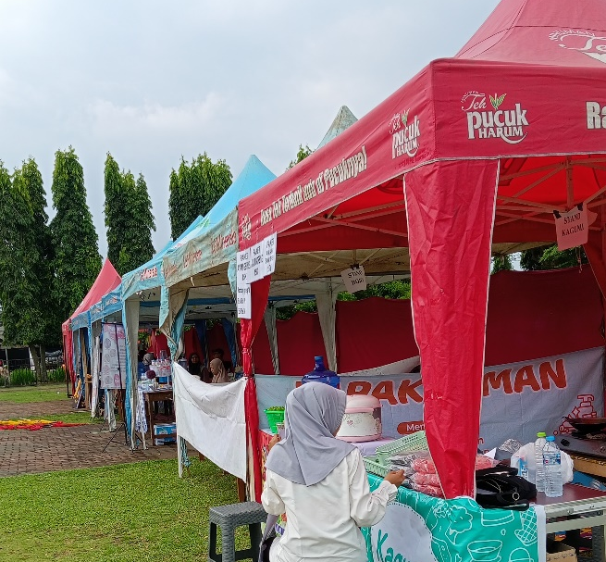
Stand Kuliner dalam Even “LKBB Hari Jadi Bhayangkara” | Stand Kuliner dalam Even “LKBB Hari Jadi Bhayangkara”
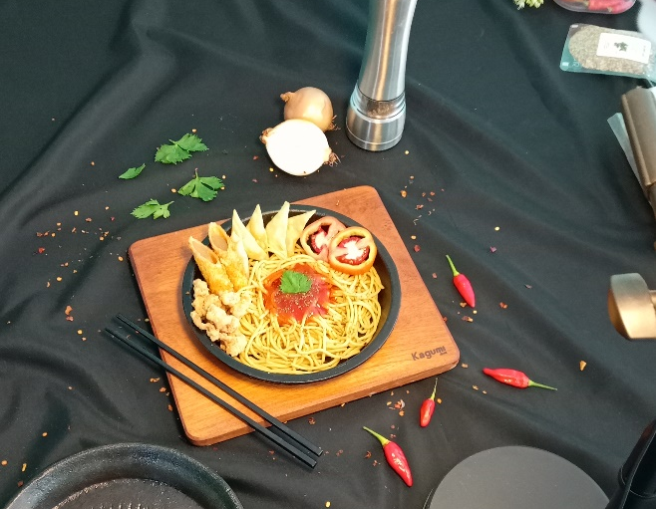 | 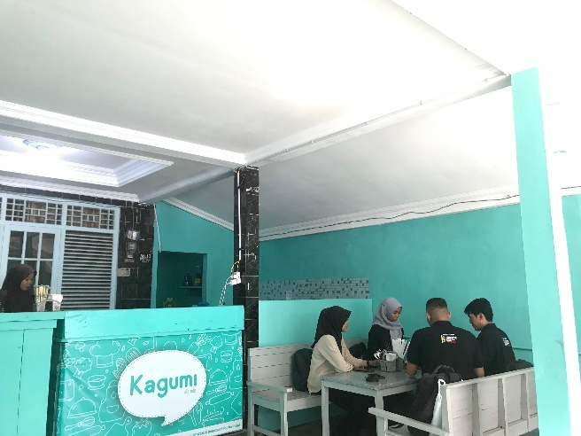
Pembuatan Video Promosi Produk | Melayani Pelanggan Dine In

